Decreto Número 36-2024, Articulo 21
Estrategia Para La Mejora De La Ejecución Y Calidad Del Gasto Público Ejercicio Fiscal 2025
La Defensoría de la Mujer Indígena para cumplir con su mandato institucional que es Defender el pleno ejercicio de las Mujeres Indígenas en situaciones de vulnerabilidad e indefensión, brindando servicios de atención Jurídica, Social y atención Psicológica y prevenir la violencia en contra de las mujeres Indígenas, para el ejercicio fiscal 2025 tiene definida la siguiente Estructura Programática.
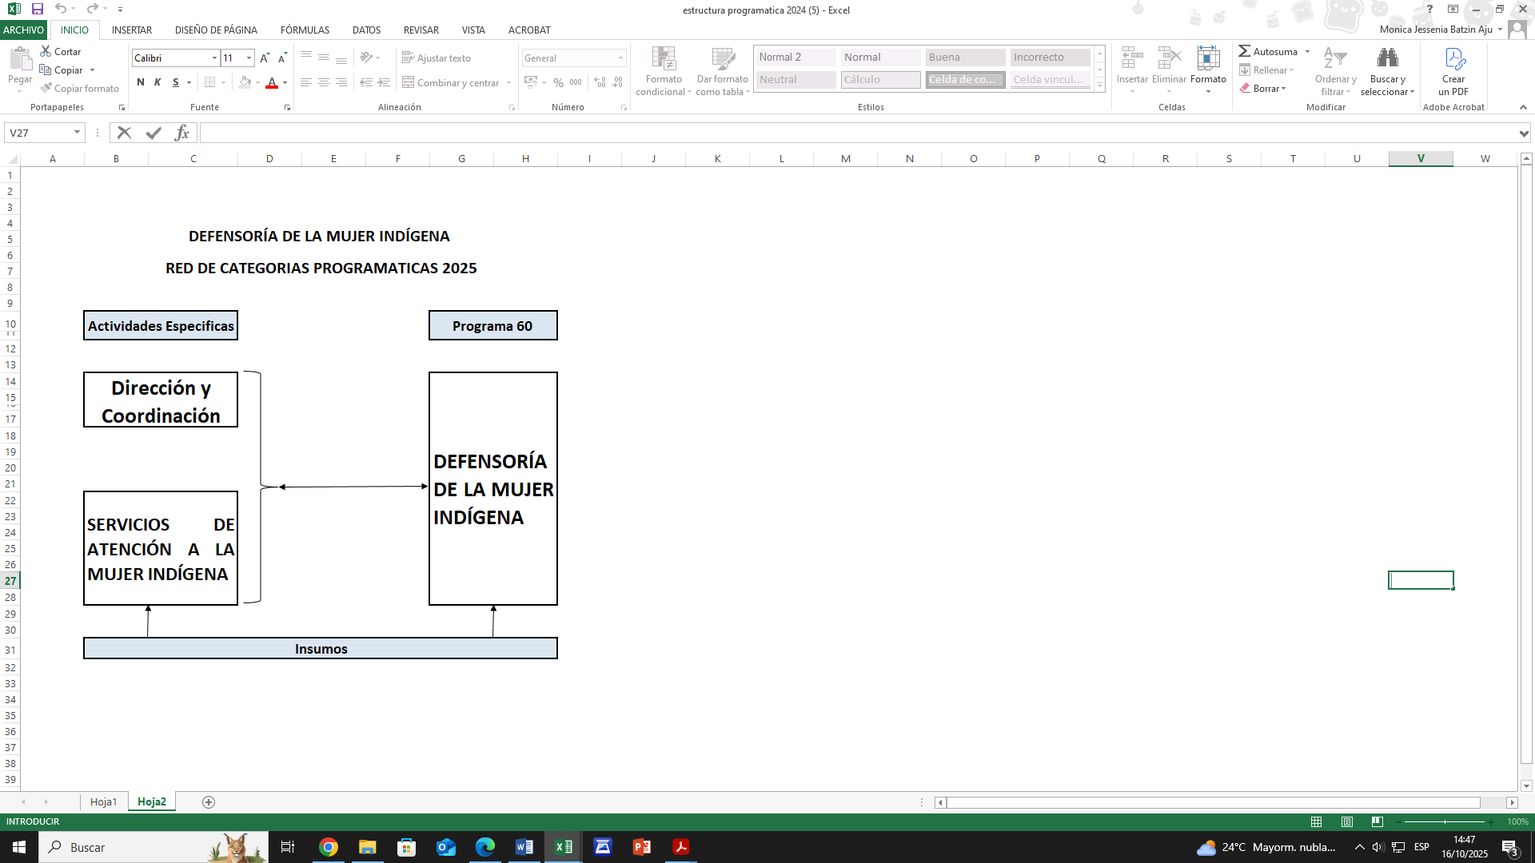

La Defensoría de la Mujer Indígena, como institución rectora en la promoción, defensa y protección de los derechos de las mujeres indígenas, desarrolla acciones estratégicas orientadas a fortalecer la atención integral, la incidencia y la articulación interinstitucional. En este marco, se prioriza el acompañamiento a las defensoras comunitarias, el seguimiento a casos de vulneración de derechos y la coordinación con entidades estatales y organizaciones de mujeres para garantizar una respuesta efectiva y culturalmente pertinente. Por lo que, las actividades presupuestarias que corresponden directamente a la Defensoría de la Mujer Indígena son: Producto 1. “Dirección y Coordinación” y producto 2. “Mujeres Indígenas con Servicio de Atención Integral”.

- La Defensoría de la Mujer Indígena, en el marco del modelo de Gestión por Resultados y en coherencia con las políticas públicas de promoción y protección de los derechos de las mujeres indígenas, ha definido su Resultado Institucional vinculado al Programa Presupuestario 60. Dicho resultado se encuentra descrito en el Plan Estratégico Institucional 2026–2036, (no está aprobado, se encuentra en construcción), el cual orienta las acciones de la institución hacia el fortalecimiento de la atención, defensa y empoderamiento de las mujeres indígenas en todo el territorio nacional. Este resultado se estructura a través de una cadena de resultados que comprende niveles Final, Intermedio e Inmediato, los cuales articulan los esfuerzos institucionales para garantizar una gestión eficiente, medible y con impacto.
Eje de Trabajo (Mandato DEMI) | Resultados Inmediatos (Productos/Entregables) | Resultados Intermedios (Logros y Servicios) | Resultados Finales (Impacto a Largo Plazo - PEI)
1. Interlocución, Autonomía y Empoderamiento de las Mujeres Indígenas (Art. 1 y 2) | Estrategia institucional para la promoción de la ciudadanía y autonomía de mujeres indígenas diseñada e implementada en espacios locales, considerando aspectos técnicos, legales y políticos. Modelo pedagógico de la Escuela de Formación Política (EFP) consolidado y aprobado. | La Defensoría pone en marcha estrategias efectivas de participación, autonomía y empoderamiento con organizaciones de mujeres indígenas. La Escuela de Formación Política funciona y está avalada por la USAC, consolidando la formación de mujeres líderes articuladas a la DEMI. | Aumento significativo de la participación política y ciudadana de mujeres indígenas, incidiendo en políticas públicas para el ejercicio pleno de sus derechos individuales y colectivos
2. Defensa, Protección y Atención Integral de Derechos (Art. 3, 4, 5 y 6) | Estrategia de defensa, atención y gestión social definida, con un enfoque de derechos y diferenciado (étnico, cultural, interseccional). Instancias de justicia y administrativas priorizadas a nivel nacional y regional para el establecimiento de alianzas. | Modelo integral de atención (jurídica, social y psicológica) implementado y ejecutado en las sedes para la restitución de derechos. Se coordina y da seguimiento oportuno a las problemáticas planteadas por las mujeres indígenas. | Para el año 2028, la DEMI brindó atención coordinada y articulada a 100,000 mujeres mayas, garífunas y xinkas, logrando la reducción de la impunidad y la restitución de derechos de las sobrevivientes de violencias.
3. Prevención de Violencias en sus Diferentes Manifestaciones (Art. 7) | Módulos de formación para la prevención de violencia y el empoderamiento (Modelo Pedagógico) diseñados y validados. Sistema de monitoreo y evaluación institucionalizado para la recopilación de resultados de prevención a nivel nacional y regional. | La DEMI facilita e implementa el Modelo Pedagógico de Prevención en las catorce sedes regionales y sede central. Se desarrolla una malla curricular efectiva en los espacios de formación de las mujeres indígenas. | Al 2028, 25,000 mujeres mayas, garífunas y xinkas han generado mayor conocimiento y empoderamiento en el ejercicio de sus derechos mediante el desarrollo del modelo pedagógico, contribuyendo a la reducción de los índices de violencia y discriminación.
4. Incidencia, Alianzas, Diálogo y Cooperación (Art. 8) | Estrategia de diálogo, incidencia y cooperación intergubernamental y no gubernamental definida y validada. Mecanismo técnico y político de articulación de alianzas con organizaciones de mujeres indígenas de la sociedad civil, establecida. | Propuestas técnicas de la DEMI (a corto, mediano y largo plazo) incorporadas y puestas en marcha en los planes, programas y proyectos gubernamentales priorizados. Mesas de trabajo instalado y generando acciones conjuntas con instancias clave. | Al 2028, se han firmado al menos 8 convenios de cooperación con entidades clave (públicas, ONG, internacionales) para la aplicación efectiva de los enfoques de género, étnico-cultural, interseccional y comunitario en la provisión de servicios.
5. Fortalecimiento y Modernización de la Gestión Institucional | Marco normativo institucional (Reglamento Orgánico Interno, Manuales y Lineamientos) actualizado y validado. Herramientas de planificación, monitoreo y evaluación de las acciones diseñadas e implementadas. | El personal institucional está fortalecido en sus capacidades de planificación, gestión y ejecución de recursos financieros. La legislación y procedimientos establecidos se aplican con transparencia en la gestión administrativa y financiera. | Institución modernizada y fortalecida con una gestión administrativa y financiera transparente, eficiente y orientada a resultados, asegurando la sostenibilidad y la calidad de los servicios de la Defensoría.

- La Defensoría de la Mujer Indígena, como parte de su gestión institucional y en cumplimiento de los lineamientos de transparencia, eficiencia y racionalización del gasto público, implementa medidas orientadas a la optimización de los recursos financieros y administrativos, conforme a los principios de austeridad y rendición de cuentas. En este marco, la institución ha establecido disposiciones internas que promueven la reducción sustancial de gastos no prioritarios, priorizando la inversión en acciones estratégicas que fortalezcan la atención, defensa y empoderamiento de las mujeres indígenas.

- Disposiciones para la Asignación de Vehículos y Combustible para uso de la Defensoría de la Mujer Indígena.
- Disposiciones para Administración y uso del Servicio de telefonía e Internet de la Defensoría de la Mujer Indígena.

Adicionalmente, como parte de las medidas de transparencia que coadyuvan a un mejor control interno y por ende mejoran la calidad del gasto, se puede mencionar lo siguiente:

- Se realizan acciones para el cumplimiento de las Normas Generales y Técnicas de Control Interno.
- Se realizan evaluaciones anuales de riesgos.
- Se da seguimiento a la implementación de medidas de mitigación de riesgos identificados.
- Se cuenta con controles internos para la eficiencia en el uso de recursos públicos.
- Se cuenta con Manuales y Normas de Procedimientos en las diferentes unidades y direcciones de la DEMI.
- Se cuenta con un Código de Ética y un Comité de Ética Institucional.
- Se cuenta con la Instancia de Asuntos de Probidad -DEMI-.
- Se cuenta con un Plan Anual de Auditoría Interna, con la programación de auditorías financieras, de cumplimiento y operativas a realizar en las diferentes unidades.

- La Defensoría de la Mujer Indígena para la Rendición de Cuentas realiza las siguientes acciones:

- Se presentan informes periódicamente.
- Se cuenta con redes sociales para informar a la población sobre las acciones que se realizan entro de la institución.
- Se realiza la publicación dentro del portal web de información pública de oficio, de acuerdo a lo establecido en la Ley de Acceso de Información Pública, con el fin de promover la trasparencia y rendición de cuentas de la gestión institucional.

- Se cuenta con la unidad de Acceso a la Información Pública de la defensoría de la Mujer Indígena.
- Se creó la comisión de ética.
- Se presenta un Informe Anual de Control Interno Gubernamental.

